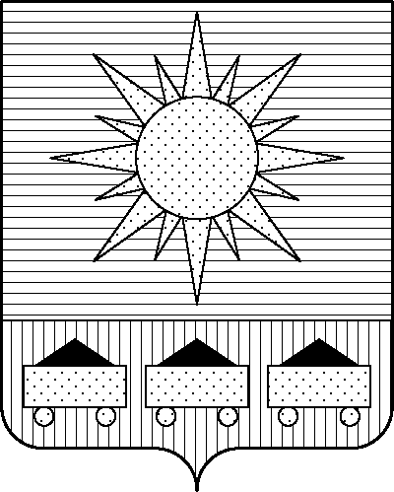

ПРИМОРСКИЙ КРАЙ

## КОНТРОЛЬНО-СЧЕТНАЯ ПАЛАТА

## АРТЕМОВСКОГО ГОРОДСКОГО ОКРУГА

### ЗАКЛЮЧЕНИЕ

17.11.2023 г. Артем № 134

На проект постановления администрации Артемовского городского округа

«О внесении изменений в постановление администрации Артемовского городского

округа от 31.01.2020 № 256-па «Об утверждении муниципальной программы

«Поддержка социально ориентированных некоммерческих организаций в

Артемовском городском округе» (в ред. от 07.11.2023 № 662-па)

Заключение на проект постановления администрации Артемовского городского округа «О внесении изменений в постановление администрации Артемовского городского округа от 31.01.2020 № 256-па «Об утверждении муниципальной программы «Поддержка социально ориентированных некоммерческих организаций в Артемовском городском округе» (в ред. от 07.11.2023 № 662-па) подготовлено на основании пункта 2 статьи 157 Бюджетного кодекса Российской Федерации, раздела 8 Положения о контрольно-счетной палате Артемовского городского округа, утвержденного решением Думы Артемовского городского округа от 22.12.2005 № 254, пункта 2.4 Положения о бюджетном процессе в Артемовском городском округе, утвержденного решением Думы Артемовского городского округа от 25.05.2006 № 322, плана работы контрольно-счетной палаты на 2023 год.

При подготовке настоящего заключения использованы: Бюджетный кодекс Российской Федерации, Федеральный закон от 06.10.2003 № 131-ФЗ «Об общих принципах организации местного самоуправления в Российской Федерации», постановление администрации Артемовского городского округа от 29.07.2013 № 1890-па «Об утверждении Порядка принятия решений о разработке муниципальных программ и ведомственных целевых про-грамм, их формирования, реализации и оценки эффективности в Артемовском городском округе» (далее – Постановление № 1890-па).

Проект постановления предоставлен управлением по работе с общественностью администрации Артемовского городского округа в контрольно-счетную палату Артемовского городского округа 15.11.2023 с пояснительной запиской.

Проведенной экспертизой проекта постановления установлено:

1. Изменение муниципальной программы «Поддержка социально ориентированных некоммерческих организаций в Артемовском городском округе» (далее – Программа) связано с внесением изменений в объемы финансового обеспечения мероприятий, приводящие к изменению объемов финансового обеспечения реализации Программы в целом.

2. Общий объем финансового обеспечения Программы увеличивается на 432,93876 тыс. рублей.

С учетом вносимых изменений объем финансового обеспечения составит 37 959,42812 тыс. рублей, в том числе по годам: 2021 год – 2 801,89066 тыс. рублей; 2022 год – 10 461,52421 тыс. рублей; 2023 год – 19 388,87856 тыс. рублей; 2024 год – 2 737,61997 тыс. рублей; 2025 год – 2 569,51472 тыс. рублей.

Объем средств на реализацию мероприятий Программы на 2023 год в проекте постановления не соответствует объемам бюджетных ассигнований, выделенным на реализацию данной Программы в решении Думы Артемовского городского округа от 08.12.2022 № 52 (в ред. от 28.09.2023 № 189) «О бюджете Артемовского городского округа на 2023 год и плановый период 2024 и 2025 годов» (далее – решение о бюджете № 52).

В соответствии с бюджетным законодательством главному распорядителю бюджетных средств – администрации Артемовского городского округа, необходимо внести предложение по корректировке показателей Программы в решении о бюджете № 52.

3. Проектом постановления Приложение 1 «Перечень мероприятий Программы» к Программе излагается в новой редакции:

3.1. Объем финансового обеспечения комплекса процессных мероприятий Программы «2.1. Обеспечение деятельности органов местного самоуправления (органов администрации) Артемовского городского округ» в 2023 году увеличивается на 432,93876 тыс. рублей (по местному бюджету).

На эту же сумму увеличивается финансирование мероприятия «2.1.1. Финансовое обеспечение деятельности органов местного самоуправления, органов администрации Артемовского городского округа (управление по работе с общественностью)».

Изменение объема финансирования обусловлено увеличением фонда оплаты труда в связи с индексацией заработной платы (письмо управления бухгалтерского учета и выплат администрации Артемовского городского округа от 10.11.2023 № 19-00/803); а также необходимостью проведения обучающих и консультационных мероприятий по социальному проектированию.

Соответствующие изменения внесены в паспорт и текстовую часть Программы.

Кроме того, согласно решению Думы Артемовского городского округа от 09.11.2023 № 214 «О внесении изменений в решение Думы Артёмовского городского округа от 24.02.2016 № 589 «О структуре администрации Артемовского городского округа» отдел по работе с общественностью администрации Артемовского городского округа переименован в управление по работе с общественностью администрации Артемовского городского округа. Соответствующие изменения внесены в приложение к постановлению.

По итогам экспертизы проекта постановления администрации Артемовского городского округа «О внесении изменений в постановление администрации Артемовского городского округа от 31.01.2020 № 256-па «Об утверждении муниципальной программы «Поддержка социально ориентированных некоммерческих организаций в Артемовском городском округе» (в ред. от 07.11.2023 № 662-па) контрольно-счетная палата Артемовского городского округа предлагает учесть предложение, изложенное в данном заключении.

Председатель контрольно-счетной палаты

Артемовского городского округа Е.Г. Герасимова